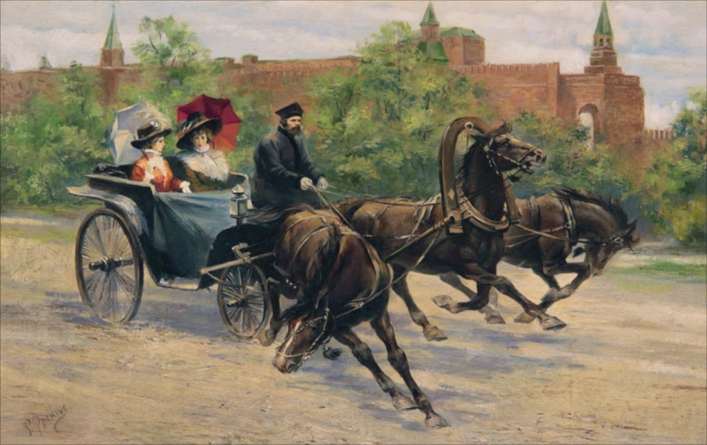
Перед открывающей сценой вначале будет ролик/катсцена воспоминания ГГ, чтобы чуть-чуть раскрыть его и ввести игрока в курс дела. ГГ должен будет резко проснуться (это прост пока держим в голове для общей картины). Дальше так: Гюнтер (не О’Дим) и Гектор едут в повозке/карате/на лошадях, болтают так, чтобы чуть подробнее ввести игрока в завязку сюжета.
Задачи: дорога должна занимать около 3 минут, буквально, чтобы прошли неторопливые диалоги. Пока пусть будет стандартная проселочная дорога с лесом/зарослями по бокам. Делаем в таком порядке: пока накидываются модели 3 человек (военврач, гг, извозчик, повозка/карета, лошади) на их место кидаем стандартных болванчиков. Вместе кареты, если ничего не будет подходящего, просто большой куб и 3 маленьких (где сидят). Сейчас главное сделать их движение, по прямой с физикой (этот момент уже ведь на движке игры, здесь тренируемся с физикой тел, чтобы потом управлять такими же телами в игре). Также нужно дать игроку крутить башкой. Сене нужно искать звуки леса, стука колес, ржание коней, выделить место для звучания диалогов. Ехать они будут до условного поместья, где в конце все должны слезть (опять же пробуем механики, чтобы понять, как это овсе работает в будущем).
Можно натуральное движение заменить иллюзией, в конце переход с затемнением

